المجيء
تـسمى الأسابيع الأربعة الأخيرة قبل عيد الميلاد "المجيء" وهو في الأصل موسم مسيحي يحضر فيه للإحتفال بميلاد اليسوع. كلمة المجيء تعني الرب قادم. في الوقت الحاضر يحتفل معظم الناس بالمجيء سواء المسيحيون منهم أو غيرهم٠
في زمن المجيء يستعد الناس لعيد الميلاد بطرق مختلفة, بحيث يقوم الكثير بتزيين منازلهم وتقام كذلك العديد من الأنشطة بالمدارس و رياض الأطفال. اللون الأرجواني هو اللون الخاص بالمجيء٠

كعك العيد
يقوم الكثير من الناس بصنع الكعك في أيام المجيء و من التقاليد أن يتم صنع سبعة أنواع مختلفة منها. لكنه من الشائع أيضا شراء كعك العيد جاهزة من المحلات. كعك الزنجبيل هي نوع واحد من أنواع الكعك السبعة التي تخص عيد الميلاد. يصنع البعض أيضا بيتا من كعك الزنجيل٠
سنويا تبني مدينة بيرجن أكبر مدينة كعك زنجبيل في العالم. حيث يتم جمع منازل كعك الزنجبيل التي قامت المدارس, رياض الأطفال, الشركات و الأفراد بصنعها ومن ثم تسليمها للأشخاص الذين يصنعون منها مدينة بأكملها٠
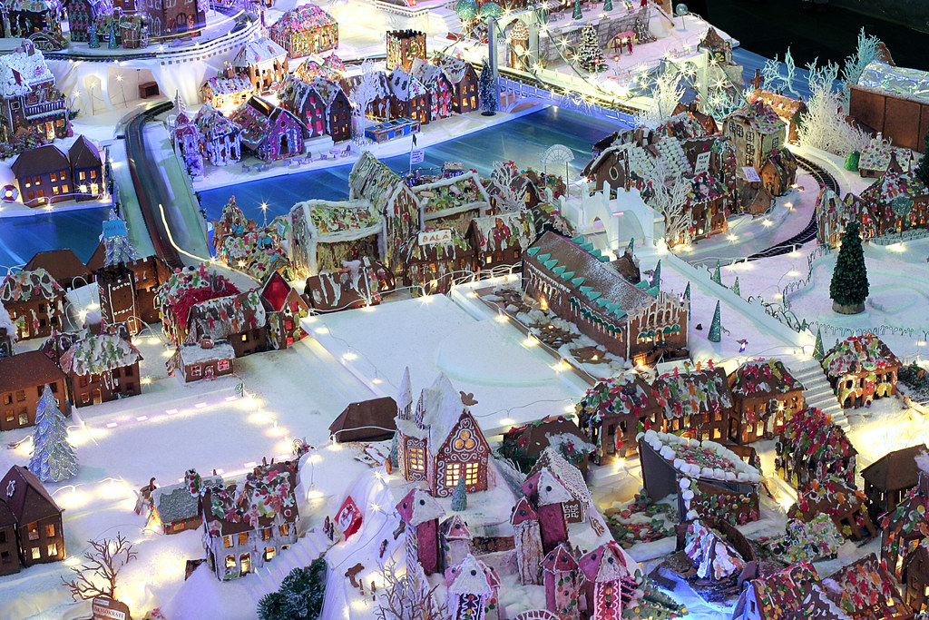
Pepperkakebyen i Bergen. Bildet er tatt av straightfromthecask på Flickr

ورشة عيد الميلاد
يقوم العديد بتنظيم ورشة عيد الميلاد في زمن المجيء فيدعون أفراد العائلة و الأصدقاء. في ورشة عيد الميلاد يصنعون الزخارف الخاصة بالعيد, البطاقات و كذلك الهدايا. بالإضافة إلى ذلك يغنون أغاني العيد و يعزفون الموسيقى الخاصة به٠
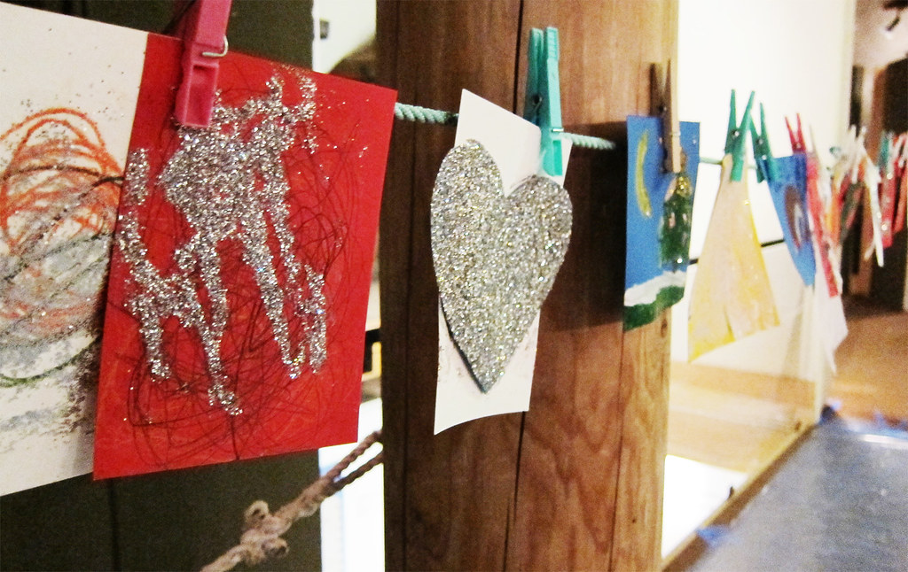
Småbarn har laget julekort på juleverksted i Oslo museum. Foto: Oskar Seljeskog, Oslo museum
حفلة نهاية المجيء
تنظم المدارس, رياض الأطفال, الجمعيات و الأندية الرياضية حفلات في فترة المجيء و تسميها بحفلات نهاية ٠المجيء

حفلات و عروض عيد الميلاد
ينظم العديد من الفنانين و المطربين حفلات و عروض عيد الميلاد و تقام أغلبها في الكنائس٠

سوق عيد الميلاد
تحظى أسواق عيد الميلاد بشعبية كبيرة و يغلب الطراز التقليدي عليها. هناك يمكنك شراء هدايا عيد الميلاد المصنوعة يدويا و طعام عيد الميلاد المصنوع محليا٠
تقويم المجيء
يحصل أغلبية الأطفال على التقويم الخاص بزمن المجيء. يحتوي هذا التقويم على 24 هدية. يفتح الأطفال هدية كل يوم إبتداء من 1 ديسمبر وحتى عشية عيد الميلاد٠
لدى العديد من الفصول المدرسية تقويمات خاصة بها. حيث يجلب كل تلميذ هدية صغيرة معه. يكتب المعلم أسماء التلاميذ بأوراق صغيرة و يتم سحب ورقة في كل يوم خلال شهر ديسمبر. وبالتالي تسلم الهدية لصاحب الإسم المكتوب بتلك الورقة٠
لدى الأشخاص البالغين تقويم المجيء الخاص بهم. توجد تقويمات من هذا النوع أيضا بمواقع الإنترنت. تقويم المجيء هي عادة أصلها من ألمانيا وجاءت إلى النرويج في حوالي سنة ٠1920
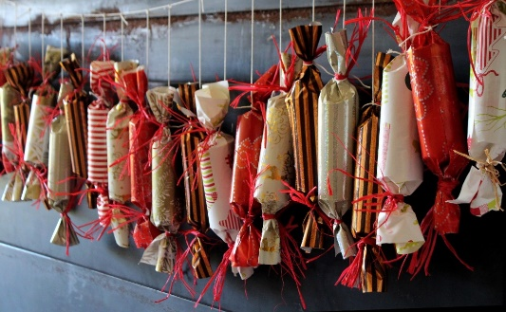
Adventskalender. Bildet er tatt av Ulrike Mai fra Pixabay

شموع المجيء
إكليل الزهور أو شمعدان المجيء هي عبارة عن شمعدان به مكان لأربعة شموع. تخصص كل شمعة لكل يوم أحد في زمن المجيء. تضاء الشمعة الأولى بالأحد الأول و شمعتان بالأحد الثاني. وفي الأحد الرابع من زمن المجيء تضاء كل الشموع الأربعة. لشمعدان المجيء أشكال مختلفة ويكون مصنوعا من المعدن, السيراميك أو مواد أخرى٠
شمعدان المجيء هو أيضا عادة أصلها من ألمانيا قدمت للنرويج مثل عادة تقويم المجيء و شجرة عيد الميلاد٠

أبيات المجيء
تضاء شموع المجيء و معها تتم تلاوة أبيات المجيء. هناك عدة أبيات خاصة بهذا الموسم. تعتبر الأبيات في أسفل الصفحة واحدة من أكثر الأبيات شيوعا و يمكنك قراءتها. كتبت كلماتها " إنجر هاجروب". يتعلق مضمونها بإضاءة الشموع من أجل الفرح, الأمل, الشوق و السلام على الأرض٠

Advent
av Inger Hagerup
Så tenner vi et lys i kveld, vi tenner det for glede.
Det står og skinner for seg selv og oss som er tilstede.
Så tenner vi et lys i kveld, vi tenner det for glede.
Så tenner vi to lys i kveld, to lys for håp og glede.
De står og skinner for seg selv og oss som er tilstede.
Så tenner vi to lys i kveld, to lys for håp og glede.
Så tenner vi tre lys i kveld, for lengsel, håp og glede.
De står og skinner for seg selv og oss som er tilstede.
Så tenner vi tre lys i kveld for lengsel, håp og glede.
Vi tenner fire lys i kveld og lar dem brenne ned.
For lengsel, glede, håp og fred, men mest av alt for fred
På denne lille jord, hvor menneskene bor.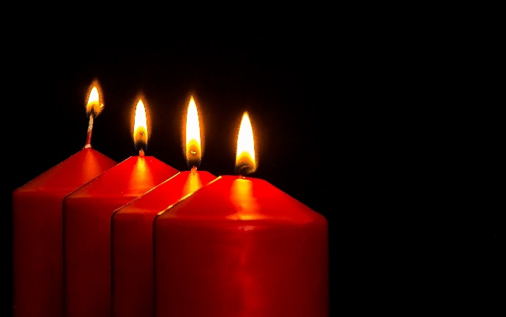
Adventslys. Bildet er tatt av Myriam Zilles på Pixabay

